川西市立清和台南小学校いじめ防止基本方針

川西市立清和台南小学校

１ 学校の方針
本校は学校教育目標を、「自ら学び、心豊かに、たくましく生きる子どもを育てる」として、自己実現に向けて、一人一人の希望や夢をふくらませ、一人一人の自信や意欲を高め、心身ともに健康で、自律性・社会性を身に付けた児童を育てることをめざしている。特に、「自分の頭でしっかり考える」「友だちを大切にする」「粘り強く取り組む」ことを意識させていきたいと考える
そのために、すべての児童が安心して学校生活を送り，有意義で充実した様々な活動に
取り組むことができるよう、いじめ防止に向けて日常の指導体制を定め、いじめの未然防止を図りながらいじめの早期発見に取り組むとともに、いじめを認知した場合は適切かつ速やかに解決するための「学校いじめ防止基本方針」を定める。

２ 基本的な考え方

本校は、今年度、創立３９周年を迎え、子ども一人ひとりが輝き楽しく学べる学校、学習環境を整え落ち着いて学べる学校、家庭や地域から信頼される学校を目指している。そのために、子どもの生活規律や学習規律の確立に努め、豊かな人間性と人間関係を育むことができるよう個に応じた指導の充実を図ろうとしている。そして、自分をふりかえり、自分が友だちや周りの人を大事にしようとしているか自分の頭でしっかり考えさせるようにしている。また、子どもや保護者・地域と協働し信頼と愛情が通い合う学校づくりを進めようとしている。
いじめについては、「いじめは、どの学級にも学校にも起こり得る」という認識をすべての教職員がもち、平素より個々の児童の学校生活や家庭生活の状況を敏感にキャッチし、児童の微妙な変化に対応するよう心がけている。そして、教職員が児童とともに、好ましい人間関係を築き、豊かな心を育てる「いじめを生まない土壌づくり」に取り組むために、以下の指導体制を構築し、いじめの防止等を包括的に推進する。

３ 学校におけるいじめの防止等の指導体制、組織的対応等

ア いじめの未然防止

児童一人一人が認められ豊かな人間関係が育まれ、達成感や喜びを共有でき、お互いに相手を思いやる雰囲気づくりに学校全体で取り組む。また、教職員一人一人が分かりやすい授業を心がけ、児童に基礎・基本の定着を図るとともに学習に対する達成感・成就感を育て、自己有用感を味わい自尊感情を育むことができるように努める。

全教育活動を通じた道徳教育及び体験活動等を通し、人間としてよりよく生きるための心の教育を行い、命の大切さについての指導を行う。また，「いじめは絶対に許されないことである」という認識を児童がもつように，教育活動全体を通して指導する。そして、見て見ぬふりをすることも「傍観者」として、いじめに加担していることを認識させる。

●児童が、安心・安全に学校生活を送ることができ、規律正しい態度で授業や行事に主体的に参加・活躍できる学校づくりに努める。
●いじめの防止等に関する措置を実効的に行うため､管理職を含む複数の教職員等により
いじめ対応チームを校内に定める。《別紙１ 校内体制組織及び関係機関》
●すべての児童が、いじめに巻き込まれる可能性があるものとして、全員を対象に児童と接する。《別紙２ チェックリスト》
●いじめを許さない，見過ごさない雰囲気づくりに努める。
●いじめの対応に係る教職員の資質能力向上を図る校内研修を行う。《別紙３ 年間指導計画》
●児童一人一人の自己有用感を高め、自尊感情を育む教育活動を推進する。
●児童が、自己と向き合い、他者・社会・自然とのかかわりを通して、生命に対する
畏敬の念、共生共感を体得できる教育活動の充実を図る。

イ いじめの早期発見
「いじめはどの学校でも、どの児童にも起こりうるものである。」という基本認識に立ち、すべての教職員が児童の様子を見守り丁寧な日常的な観察に努める。そのためには、教職員が児童のささいな変化に気づき、情報を学年等組織で共有し、迅速に対応することが必要である。
おかしいと感じた児童がいる場合には、組織で学年団や生活指導委員会（いじめ対応チーム）等の場において気付いたことを共有し、より大勢の目で当該児童を見守る。
様子に変化が見られる場合には、教職員が積極的に働きかけを行い児童に安心感をもたせるとともに問題の有無を確かめ、解決すべき問題がある場合には、「教育相談活動」で当該児童から悩み等を聞き、問題の早期解決を図る。
「学校生活アンケート」を年３回行い、児童の悩みや人間関係を把握し、いじめゼロの学校づくりを目指す。

●気になる行為等があった場合は、５W１Hを確認し教職員が共有できるようにする。
●当たり前、何気ない行為に対して、意識的に行い積極的に活用していく。
●保護者と協力し、連絡及び情報交換を行う。
●学校生活アンケートを実施し、定期的な教育相談を行う。

ウ いじめの早期対応
いじめの早期解決のために、全教職員が一致団結して問題の解決にあたる。
いじめの問題を発見したときには、学級担任だけで抱え込むことなく、校長以下すべての教職員が対応を協議及び共通理解し、いじめ対応チーム等を中心に的確な役割分担をしていじめ問題の解決にあたる。情報収集においては綿密に行い、事実確認をした上で、いじめられている児童の身の安全を最優先に考え、いじめている側の児童に対しては毅然とした態度で指導にあたる。傍観者の立場にいる児童にもいじめているのと同様であるということを指導する。
家庭との連携をいつも以上に密にし、学校側の取り組みについての情報を伝えるとともに，家庭での様子や友達関係についての情報を集めて指導に生かすこととする。決して学校内だけで問題解決をするのではなく、各種団体や専門家と協力をして解決にあたる。

●いじめ対応チームを中心に対応する。《別紙４ いじめを認知した時の基本的な対応》
●いじめ対応チーム等で、指導体制、指導方針、支援、今後の対応について検討し、児童及び保護者に迅速に伝える。《別紙５ いじめ対応チーム（緊急対策会議）の基本》
●因果関係にとらわれることなく、事実のみの情報収集に徹し、教職員間で共有する。
《別紙８ 学校におけるいじめ事案の指導手順》

エ ネット上いじめへの対応
インターネットの特殊性による危険を理解した上で、ネット上のトラブルについて最新の動向を把握し、情報モラルに関する教職員の指導力向上に努める必要がある。
未然防止には、児童が保有している携帯電話等を第一義的に管理する保護者と連携し、利用方法や危険性について啓発していく必要がある。早期発見には、児童生徒が発するサインを見逃さないようにし、「ネット上のいじめ」の児童及び保護者から相談等があった場合は、事案によっては、警察等の専門機関と連携し対応していく。

●小学校５年生児童を対象に、携帯電話・インターネット等の利用実態把握のため、アンケートを実施。
●小学校５・６年生児童を対象に、「親子で一緒に考えよう！インターネット・ケータイ」のリーフレットを配布。
●ネット上のいじめがあった場合は、《別紙６ ネット上の書き込みや画像等への対応手順》に沿って対応をする。

４ 重大事態への対応《別紙７ 重大実態対応フロー図》

重大事態とは、大きく分けて２通りある。１つは、「いじめにより当該学校に在籍する児童の生命、心身又は財産に重大な被害が生じた疑いがあると認めるとき。」で、児童が自殺を企図した場合、身体に重大な傷害を負った場合、金品等に重大な被害を被った場合、精神性の疾患を発症した場合などのケースが想定され、いじめを受けている児童の状態で判断する。

もう1つは「いじめにより児童が相当の期間学校を欠席することを余儀なくされている疑いがあると認めたとき。」で、「相当の期間」については、不登校の定義を踏まえ、年間３０日を目安とする。ただし、児童が一定期間、連続して欠席しているような場合には、適切に調査し、校長が判断をする。
また、児童や保護者からいじめられて重大事態に至ったという申し入れがあったときは、校長が判断し、適切に対応する。
校長が重大事態と判断した場合、直ちに市教育委員会に報告するとともに、校長のリーダーシップを発揮し、学校が主体となり、いじめ対応チームに関係機関を加え調査し、実態の解決にあたる。
なお、事案によっては、市が設置する重大事態調査のための組織に協力し、実態の解決に向けて対応する。

５ その他の事項
誰からも信頼される学校をめざしている本校は、これまでも情報発信に努めてきた。いじめ防止等についても、地域と共に取り組んでいく必要があるため、策定した基本方針については、学校のホームページなどで公開するとともに、学校評議委員会やPTA総会を始め、学年懇談会、学級懇談会、家庭訪問などあらゆる機会を利用し保護者や地域への情報発信に努める。
また、いじめ防止等に実効性の高い取り組みを実施するために、学校の基本方針が、実情に即して効果的に機能しているかについて、いじめ対応チーム等を中心に点検し、必要に応じて見直す。見直しに際して、学校全体でいじめの防止等に取り組む観点から児童の意見を取り入れるなど、児童が主体的かつ積極的な参加が確保できるよう留意する。また、地域を巻き込んだ学校基本方針になるように、保護者等地域からの意見を積極的に聴取するように留意する。

【校内指導体制及び関係機関】 別紙１

いじめの問題の取り組みにあたっては、校長のリーダーシップのもとに「いじめは決して許されない」「いじめを根絶する」という強い意志を持って取り組む。また、教職員一人一人が、いじめの問題をひとりで抱え込むことなく、学校全体で組織として取り組まなければならない。そのためには、早期発見にとどまらず、未然防止に向けた取り組みを進めていく必要がある。その中心となるのが「いじめ対応チーム」である。

◆いじめ対応チームについて
○校長、教頭及び生活指導担当者を中心に、各学年教諭、養護教諭等で編成する。
（事案の状況に応じて、関係職員及びスクールカウンセラー、警察などを入れてメンバーは適宜編成する）
○生活指導委員会と兼ね、事案解決後も継続的に指導・支援するために状況に応じて組織の拡大縮小を行うこともある。
いじめ対応チーム

〈構成員〉校長、教頭、 生活指導担当、各学年代表１名、養護教諭

〈その他状況に応じて〉
関係学級学年・特別支援コーディネーター・生活指導相談員

〈必要に応じて〉
スクールカウンセラー・関係機関職員・警察

※事実確認のため、調査班を編成する場合もある。
※事案により、柔軟に編成する。

○学校いじめ防止基本方針の見直し、改善
○年間指導計画の作成・実施・改善、校内研修会の企画・実施
○アンケート結果、報告等情報の整理・分析
○いじめが疑われる案件の事実確認・判断
○要配慮児童への支援方針の協議
【日常における「いじめSOS」チェックリスト】 別紙２

教室の様子から  □ 用具・机・椅子などが散乱していることが増える  □ 教室にゴミが散乱している  □ 個人用ロッカーなどにゴミが入れられる  □ 掲示物が破れていたり落書きがあったりする  集団の様子から  □ 特定の子どもに気を使っている雰囲気がある  □ 教職員がいないと掃除がきちんとできない  □ 自分たちのグループだけでまとまり、他を寄せ付けない雰囲気がある  □ 些細なことで冷やかしたりするグループがある  授業や学級活動・提出物から  □ 教室にいつも遅れて入ってくる  □ 授業中に発表すると冷やかされる  □ 授業中に他の児童生徒から発言を強要される  □ 授業中に他の児童生徒の発言の中で突然個人名が出る  □ 隣の人と机をぴったりとくっつけなくなる  □ その子の持ち物を周りの子が触りたがらない  □ グループ分けで孤立する  □ 班にすると机と机の間に隙間がある  □ 他の子どもと席を替わるようになる  □ 球技でパスされなかったり、パスが集中したりする  □ 給食や掃除当番などで人気のない仕事をする  □ 毎回リーダーや班長になる  □ 作文などにいじめや自殺に関する記述が見られるようになる  □ 班ノートや学級日誌に何も書かなくなる  □ 授業中職員に見えないように消しゴム投げをしている  □ 理由もなく成績が突然下がる  友だち関係から  □ 友だちに悪口を言われているのに笑う  □ 友だちに一方的に肩を組まれている機会が増える | □ 友だちの使い走りをするようになる  □ 他の子どもの肩代わりをするようになる  □ どんな遊びでも、誘われると従う  □ これまでと違う雰囲気の友だちと付き合い始める  身辺状況から  □ 髪の毛が不自然に切られている  □ 体に擦り傷やあざが見られる  □ 服が汚れていることが多くなる  □ 持ち物が壊されたり、隠されたりする  □ 持ち物に落書きや破損の跡が見られる  □ 友だちの話をしなくなる  □ 泣いた後のような気配がすることが増える  □ 心配そうな表情をするようになる  □ 悲しそうな表情をすることが増える  □ 妙に暗くなる  □ うつむいて視線を合わせなくなる  □ おどおどするようになる  □ 笑っている時の顔が引きつっている  □ 筆圧が弱く、弱々しい文字を書くようになる  行動の中から  □ 理由もなく一人で朝早く登校する  □ 朝家を出たのに学校に来ない  □ 遅刻・早退・欠席が増える  □ 遅刻・早退・欠席の理由を明確に言わなくなる  □ ぎりぎりの時間に登校する  □ わざとらしくはしゃいでいる  □ おどおど、にやにや、にたにたしている  □ 体調不調を訴えて保健室へ行きたがる  □ 一人で行動することが多くなる  □ 教職員の近くから離れようとしなくなる  □ 教職員にばかり話しかけ近くにいたがる  □ いつも本を読んでいる  □ 何もかも嫌だというようになる  □ みんなが帰るまで帰宅したがらない  □ 部活動を休むことが多くなり、やめると言い出す  □ 校外学習や宿泊行事を楽しまなくなる

【学校年間指導計画】 別紙３
 | 職員会議等 | 未然防止に向けた取り組み | 早期発見に向けた取り組み
４月 | ・いじめ対応チーム指導方針･計画作成 | ･幼稚園､保育所､小学校との情報交換  ･学級づくり | ・職員会議での児童の実態交流
５月 | 事案発生時 いじめ対応チーム会議 職員会議 | ･PTA総会  ・参観授業 | ・職員会議での児童の実態交流
６月 |  | ・参観授業の実施  ・学級懇談  ・体験活動 | ･アンケート①  ・職員会議での児童の実態交流
７月 |  | ・体験活動 | ・職員会議での児童の実態交流
８月 |  | ・学習会 | ・職員会議での児童の実態交流
９月 |  | ・体験活動 | ・職員会議での児童の実態交流
10月 |  | ・参観授業の実施  ・学級懇談 | ･アンケート②  ・職員会議での児童の実態交流
11月 |  | ・道徳授業の深化 | ・職員会議での児童の実態交流
12月 |  | ・体験活動 | ・職員会議での児童の実態交流
１月 |  | ・中学校区人権研修会  ・体験活動 | ・職員会議での児童の実態交流
２月 |  | ・参観授業の実施  ・学級懇談 | ・職員会議での児童の実態交流  ･アンケート③
３月 | ・いじめ対応チーム本年度のまとめ | ・課題の点検 | ・職員会議での児童の実態交流
職員会議等
・いじめ対応チームは、通常は生徒指導委員会とし、月１回児童生徒の情報交換、要配慮児童生徒の観察などについて会議をする
・職員会議において、各学年の児童生徒の情報を交流する

未然防止に向けた取り組み
・入学前の幼稚園、保育所、小学校との情報交換をする。
・参観日に学級懇談で、互いに認め合える学級づくりについて話をする。
・道徳の授業で、命の大切さについて考える。
・児童理解の方法についての学習会を開く。
・体験学習で互いを認め合える意識を持たせる活動を行う。

早期発見に向けた取り組み
・いじめ等に関するアンケートを年３回実施する。
・教育相談等、児童と定期的に個別面談を行い、児童の日常の微妙な変化に対応する。

【いじめを認知した時の基本的な対応】 別紙４

いじめの発見・通報を受けた場合には、特定の教職員で抱え込まず、速やかに組織的に対応し、被害児童を守り通すとともに、加害児童に対しては、当該児童の人格の成長を旨として、教育的配慮の下、毅然とした態度で指導する。これらの対応について、教職員の共通理解、保護者の協力、関係機関・専門機関との連携の下、以下のフローを参考にし、事案に応じた対応を行う。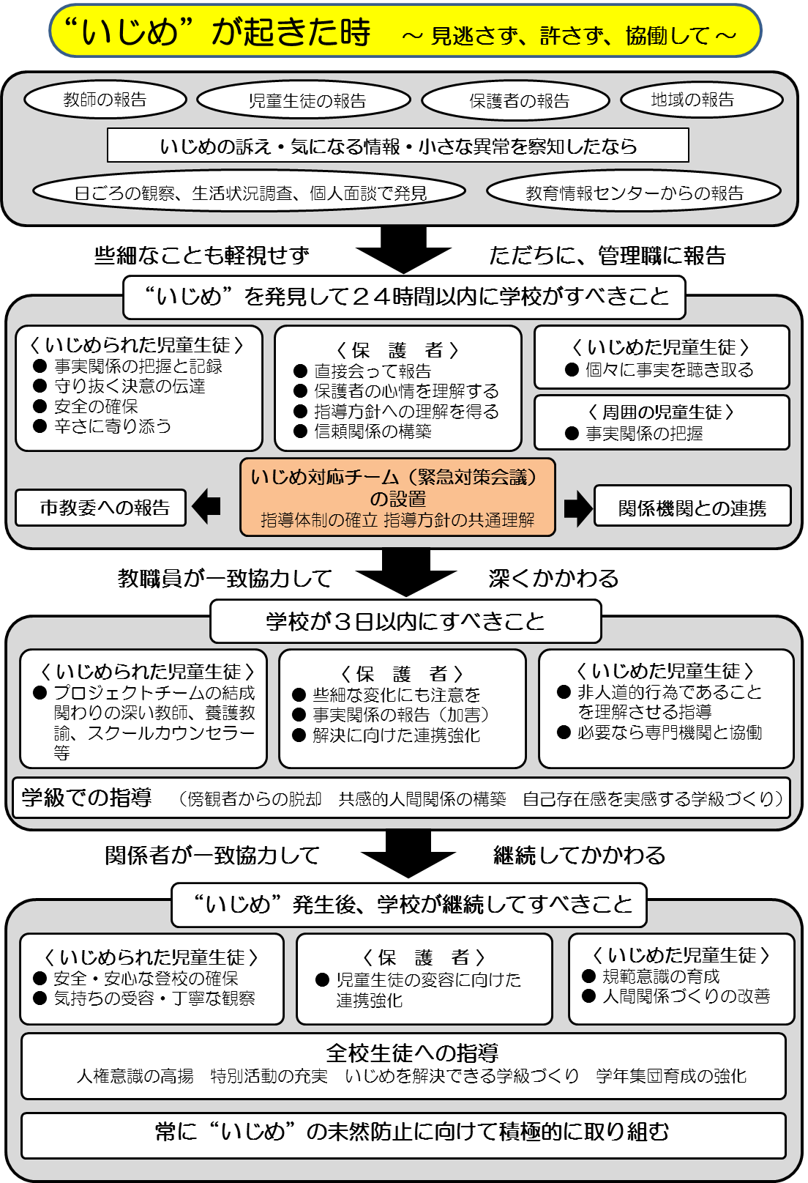
別紙５

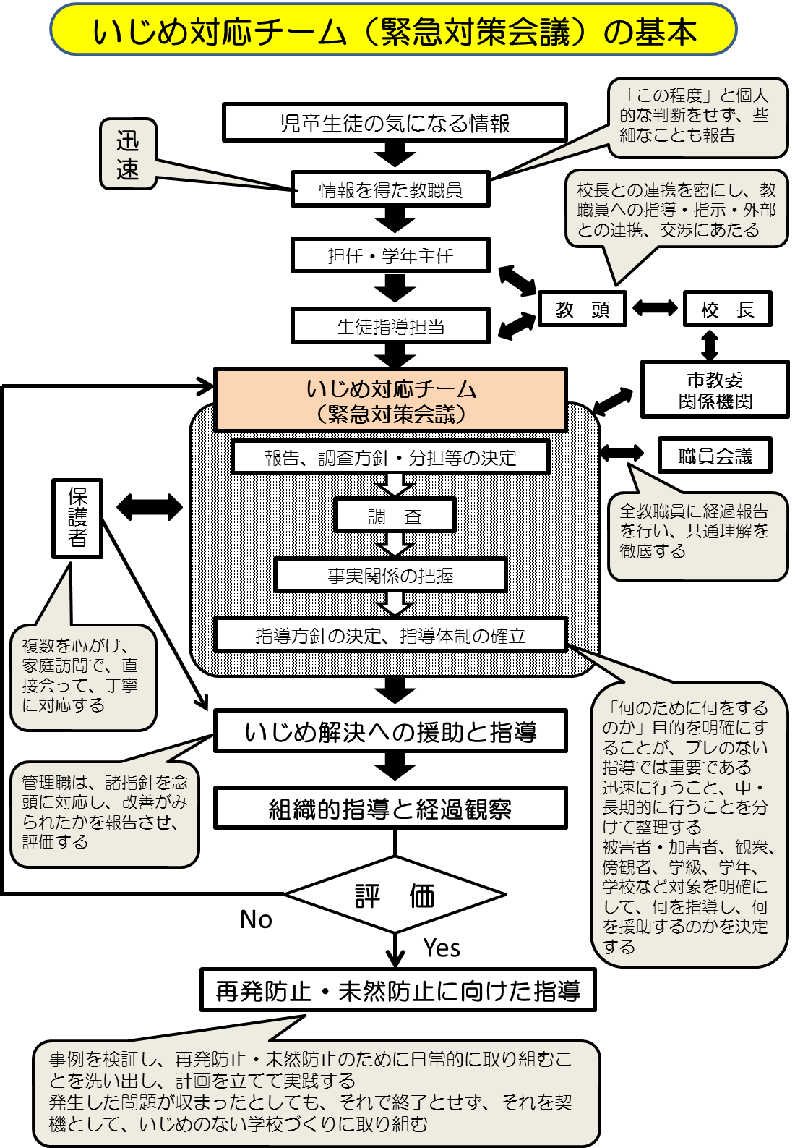

【ネット上のいじめへの対応】 別紙６
ネット上の書き込みや画像等への対応手順】

ネット上のいじめの発見
児童生徒・保護者からの相談
３3３４５
掲示板のプロバイダに削除依頼

1２２
「指導のポイント」
- 誹謗中傷を書き込むことは「いじめ」であり、決して許される行為ではない
- 書き込みを行った個人は必ず特定できる
- 悪質な書き込みは犯罪となり、警察に検挙される
書き込みの確認
・掲示板のアドレスを記録
・書き込みをプリントアウト
・携帯電話の場合はデジタルカメラで撮影など

２２２２2２
掲示板の管理人に削除依頼
２により削除されない場合
管理人の連絡先が不明な場合

２・３の方法でも削除されない場合

４4４
関係機関との連携が必要
・削除依頼メールの再確認
・警察へ相談
・法務局・地方法務局に相談

削除確認 児童生徒・保護者への説明

■ひょうごっ子「ネットいじめ情報」相談窓口
（兵庫県教育委員会）http://hyogokko.npos.biz/
■兵庫県警察サイバー犯罪対策課 http://www.police.pref.hyogo.jp/seikatu/syber/index.html

【重大事態への対処】 別紙７
重ma大事態の発生重大事態の発生

１．生命、財産に重大な被害が生じた疑い（児童が自殺を企図した場合）
２．相当の期間学校を欠席することを余儀なくされている疑い（年間３０日を目安。一定期間連続して欠席しているような場合などは、迅速に調査に着手）
※児童生徒や保護者からいじめられて重大事態に至ったという申し立てがあったとき。

報告
報告
教育委員会
校 長

○学校を調査主体とした場合 ○教育委員会を調査主体とした場合
生徒指導支援課を母体とした
重大事態の調査組織を設置
いじめ対応チームを母体とした
重大事態の調査組織を設置

１．児童生徒や保護者から重大事態に至ったという申し立てがあれば、重大事態が発生したものとして、報告・調査に当たる。
２．児童の自殺という事態が起こった場合は、その後の自殺防止を図るため、自殺の背景調査に当たる。

いじめを受けた児童及びその保護者に対する情報を適切に提供する。
１．教育委員会又は学校は、いじめ受けた児童やその保護者に対して、調査により明らかになった事実関係を説明する。
２．質問紙調査による調査を行う場合は、調査対象となる児童やその保護者に、いじめられた児童や保護者に調査結果を提供する場合があることを説明する。
３．教育委員会は、情報の提供の内容・方法・時期などについて必要な指導及び支援を行う。

報告
報告
教育委員会

報告
市 長市長市町
調査結果を踏まえた必要な措置

【学校におけるいじめ事案の指導手順】（小学校では「生徒」の表記は「児童」に読み替える） 別紙８
(1) 情報収集 | 発見した教職員が状況を報告・整理 | 状況を管理職及び生徒指導担当に報告する。具体的に事実を整理する。 | 当該生徒にかかわるすべての教職員から情報を収集する。具体的事実を詳細・時系列で整理する。
(2) 情報収集 | 複数の教職員から情報を収集 | 担任、教科担任、養護教諭、部活動顧問等から情報を収集する。
(3) 指導方針の検討 | 学年会・生徒指導合同会の開催 | 教職員の情報を基に今後の対応方針を検討する。管理職に事実を報告する。 | 情報の共有、方針の共通理解を図る。
(4) 保護者対応 | 被害生徒の保護者への  対応 | 被害生徒の保護者に対して、現時点での状況と今後の指導方針を説明するとともに、保護者の同意を得る。 | 生徒の家庭での状況を丁寧に聞き取る。「いじめを許さない」という学校の強い意志を伝える。
(5) 事実確認 | 被害生徒からの聞取り | 時間、場所、状況に配慮し、心情的に寄り添い、具体的事実、思いを丁寧に聞き取る。 | 生徒間の力関係に留意する。本人を守り通す意志を伝える。
(6) 指導方針の検討 | 対策会議の招集  学校指導の開始  (市教委への報告) | 校長を中心に、事実確認を基に今後の指導方針を検討する。（教頭、教務、学年主任、生徒指導担当、学級担任、養護教諭、スクールカウンセラー等） | 被害生徒の保護が必要な場合は対応を検討する。  警察・関係機関との連携も視野に入れ、柔軟な対応を図る。
(7) 事実確認 | 周囲の生徒から聞取り | 被害生徒の状況を的確に聞き取る。人間関係に十分配慮する。 | 威圧的な態度にならないよう留意する。
(8) 指導方針の検討 | 対策会議の招集 | 周囲の生徒からの聞き取りを基に、事実を整理する。 | より具体的な方針を協議する。
(9) 保護者対応 | 被害生徒の保護者への  対応 | いじめの状況、指導方針を説明し、家庭の状況についても聞き取りをする。 | 家庭での状況、保護者の思いを丁寧に聞き取る。
(10) 事実確認 | 加害生徒からの聞取り | 被害生徒、教職員、周囲の生徒からの聞き取りを基に事実確認を行う。 | 決して威圧的にならないよう留意し、丁寧に聞き取りを行う。
(11) 指導方針の検討 | 対策会議の招集 | 加害生徒からの聞き取りを基に事実の確認を行う。今後の指導方針を検討する。 | 被害生徒や保護者の思いを十分配慮する。
(12) 保護者対応 | 加害生徒の保護者への  対応 | 確定した事実とともに、学校としての指導方針を説明する。 | 冷静に客観的な事実を基に説明する。難しい対応であることを認識する。
 | 被害生徒の保護者への  対応 | 学校の取り組みの現状について説明する。  当該生徒の学校での様子を伝える。 | 保護者・生徒の思いに十分配慮する。
(13) 特別な指導 | 加害生徒に対する毅然とした指導 | 指導方針に従って指導を行う。学年及び生徒指導担当が中心となる。 | 自らの行為に対峙させ、いじめの問題を理解させる。  いじめを受けた生徒の心情を十分に理解させるよう留意する。  加害生徒の自己存在感を失うことのないよう留意する。
(14) 人間関係の修復 | 謝罪の場の設定 | 被害生徒の保護者と連携し、意向を十分配慮して行う。 | 被害生徒や保護者の心情を加害生徒や保護者に伝え、今後、より良い人間関係が構築できるよう援助する。
(15) 学級指導 | いじめのない学級づくりの展開 | 被害・加害生徒だけの問題ではなく、周囲の生徒（観衆・傍観者を含め）の指導を行う。場合によって学年集会等を開く。 | 積極的な生徒指導を学年教師全員で行う。
(16) 指導後の  状況把握 | 加害生徒・被害生徒の状況把握 | 加害生徒・被害生徒との面談、保護者との連携、授業での状況を把握する。 | 日常生活の状況をすべての教師が把握していく。
(17) 指導の総括 | 職員会議の招集 | 指導経過を振り返り、今後の学校づくりの課題を整理し、改善点の検討・実施を図る。 | 問題の終了ではなく、いじめのない学校づくりの開始として位置づける。
※ いじめの事実に直面しても見逃してしまう、担任等が一人で解決しようとして報告を怠ることのないよう、研修により教職員の意識向上を図るとともに、組織的な生徒指導体制を構築するよう努める。

